令和２年４月２４日
公認審判員【認定講習会】
参加中学校担当者 様
埼玉県バドミントン協会中学の部
認定講習会担当 梶原 将人
（北本市立東中学校）

令和２年度 埼玉県バドミントン協会主催
中学生 公認審判員【認定講習会】への参加について

１ 参加手順 下記の手順に従ってお願いします。
１ | 要項確認・生徒（保護者）への要項配布・参加者希望者募集
各地区担当委員から配布された『Ｒ元年度 中学 公認審判員【認定講習会】要項（開催日・会場名）（〇〇地区）』を生徒（保護者）に配布し、参加者を募ってください。
開催日の５０日前までに
 | 参加希望者の集約をお願いします。  開催日の５０日前までに | →参加者人数を地区担当委員に報告してください。  開催日の５０日前までに  ＊地区担当者が、各校参加人数を集約し、県協会担当者に報告します。（日本バドミントン協会に申請と教本の注文をする必要があります。）４０日前までに
受講に必要な費用の集金をお願いします。準３級２，１００円（受検・登録申請料・手数料）。３級１１，０００円（受検・登録申請料・手数料）。
開催日の前日までに
２ | 協会登録の確認
日本バドミントン協会の登録手続き（新規・更新・追加）と、令和２年度年年会費（中学生１，２００円、大人１，８００円）の支払いを行ってください。
報告データの作成前までに
３ | 提出データファイルのダウンロード
ｗｅｂサイト『埼玉県バドミントン協会中学の部』→『公認審判員認定講習会』から、下記ファイルをダウンロードしてください。
＊『④Ｒ２年度 中学 準３級公認審判員資格審査検定会 受検者名簿 作成手順』
＊『⑤Ｒ２年度 中学 公認審判員【認定講習会】（開催日・会場名）受検者データ
入力フォーム』
＊『⑥Ｒ２年度 公認審判員【認定講習会】（開催日・会場名）参加者人数 一覧表』
４ | ダウンロードデータファイルへの入力とデータ提出
 | 上記『④準３級公認審判員資格審査検定会 受検者名簿 作成手順』を確認しながら、  上記『⑤（○○中）Ｒ２年度 中学 公認審判員【認定講習会】（開催日・会場名）受検者データ 入力フォーム』を完成させてください。 |  |  | →地区担当委員に完成したデータを送信してください。  開催１ヶ月まえまでに
○令和２年度協会登録費を支払い済みであること。（支払済み後にデータをダウンロードしてください）
○受検者の中に一人でも未支払者がいると、日本バドミントン協会に申請しても受理されませんので注意してください。（会員有効期限が『2021/3/31』であること）
○３級受検者は、『〒番号・住所・連絡先電話番号』を必ず入力してください。
 | 上記『⑥Ｒ２年度 公認審判員【認定講習会】（開催日・会場名）参加者人数 一覧表』を完成させてください。 |  | →地区担当者に完成したデータを送信してください。  開催１週間前までに  ＊埼玉県バドミントン協会において、参加者全員（受検者・引率者・認定員・役員）傷害保険に加入します。
５ | 講習会当日
 | 当日朝、参加した人数分の費用を、会場で支払ってください。  当日朝 |  |  |  | →地区担当委員が、会計処理業務を行います。

２ 集金の内訳
公認審判員認定講習受講に必要な費用（今年度の予定）
・公認審判員資格取得には、検定申請料及びテキスト代等が必要になります。
級種 | 【準３級審判員】 |  | 【３級審判員】
対象 | 中学生 |  | 教員
有効期限 | 最長６年間有効  （高校卒業まで） |  | ３年間有効
費用 | ①受験料・手数料５００円 | １，６００円 | ①受験料  １，０００円 | １０，０００円
②登録申請料
７，７００円
②登録申請料
１，１００円
③手数料
１，３００円
 | 準３級用教本  （テキストのみ） | ６００円  （６００円） | 赤本代 | １，０００円
計 | ２，２００円 |  | １１，０００円
・審判資格取得には協会登録（中学生年会費１，２００円、大人：年会費１，８００円）
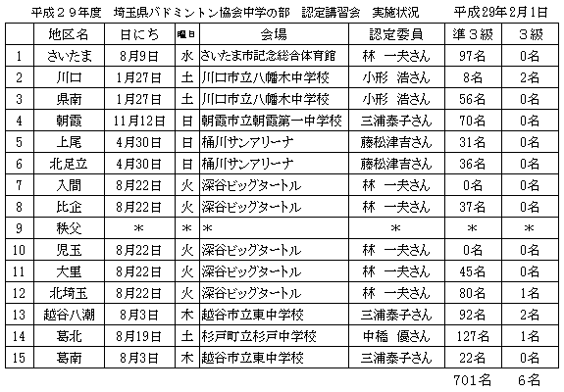
が必要となります。＊３級合格者には、イエローカード・レッドカード贈呈
・３級資格取得者が赤本を購入する場合は、７００円です。

＊ｗｅｂ掲載データ （参加中学校担当者宛）用

□Ｒ２年度 中学 公認審判員【認定講習会】参加手順（各学校担当者用）
0424修正版（ワードファイル）
④Ｒ２年度 中学 準３級公認審判員資格審査検定会 受検者名簿 作成手順
（ワードファイル）
⑤Ｒ２年度 中学 公認審判員【認定講習会】（開催日・会場名）
受検者データ 入力フォーム（エクセルファイル）
⑥Ｒ２年度 中学 公認審判員【認定講習会】（開催日・会場名）参加者人数 一覧表
（エクセルファイル）

＊不明な点は、各地区担当委員までご連絡ください。

